***Respuesta****: Vagni Santiago*

**Tareas a realizar:**

**SIN VPN 1** – Desde Chrome  
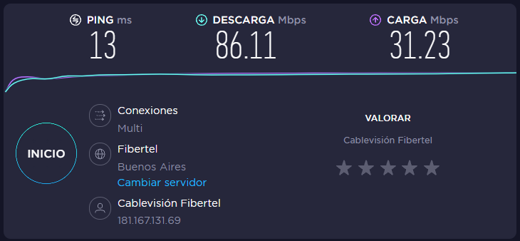

**VPN 2** – Desde Opera

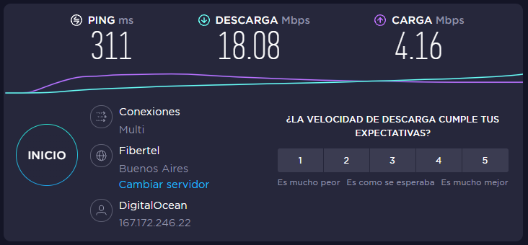

**TOR** -

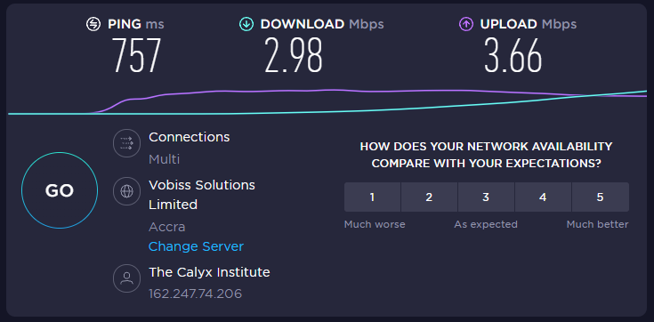

***Realizar en mesa:***

**1 – ¿Las velocidades en los test son diferentes? ¿Por qué crees que sucede esto?**

Si, porque varía según los pasos adicionales que le estemos agregando, conectándose a otros servidores camuflando nuestra ip y encriptando la información.

**2 – ¿Que significa el valor del ping?**

El valor del ping es la medición de latencia o tiempo que tardan en comunicarse dos puntos remotos, y por ello, se utiliza el término PING para referirse al retardo o latencia.

**3 – El valor del ping, ¿varía entre las diferentes opciones? ¿Por qué?**

Una VPN aumenta su ping porque agrega pasos adicionales, enviando nuestro tráfico a un servidor intermedio que será quien oculte nuestra identidad al tráfico de Internet que llega a su destino, lo que lo hace más largo y complicado.